1. **实验题目：**集成运算放大器的基本应用——模拟运算电路
2. **实验目的：**

1、掌握集成运放的基本特性及正确使用方法，了解集成运放的外形结构及各引脚功能；

2、掌握集成运放的三种输入方式，研究由集成运放组成的比例、加法、减法、积分和微分等基本运算电路的功能；

3、了解集成运放在实际应用时应考虑的一些问题。

**三、实验原理**

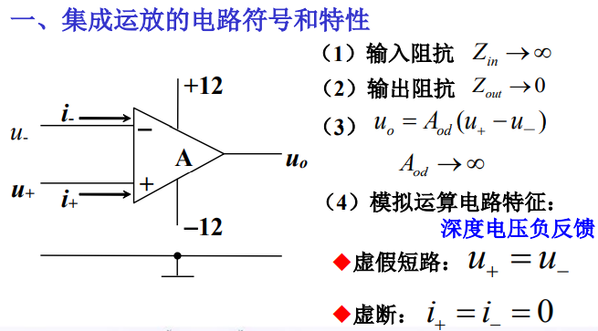

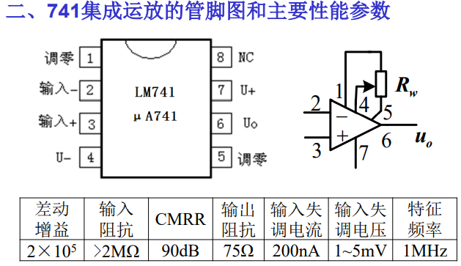

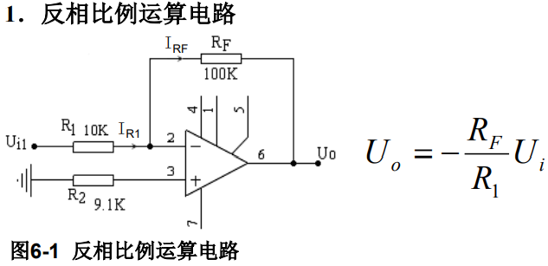

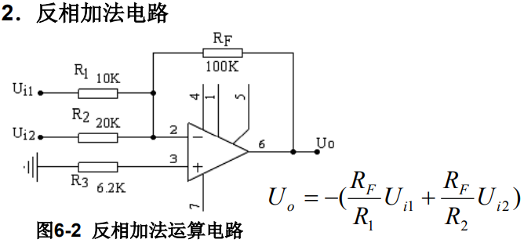

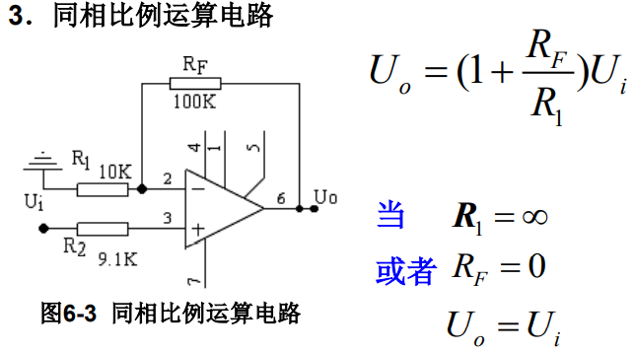

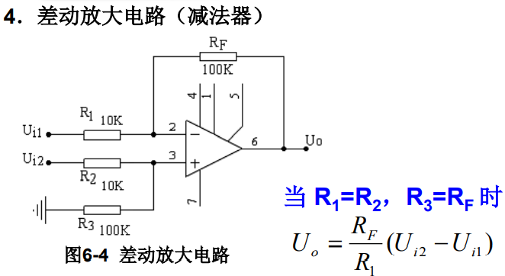

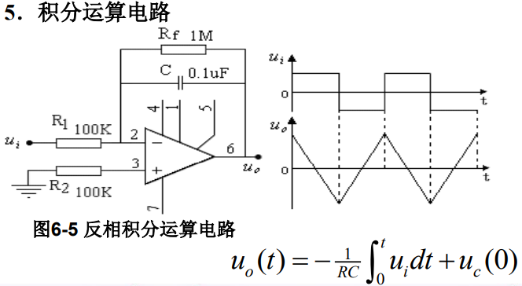

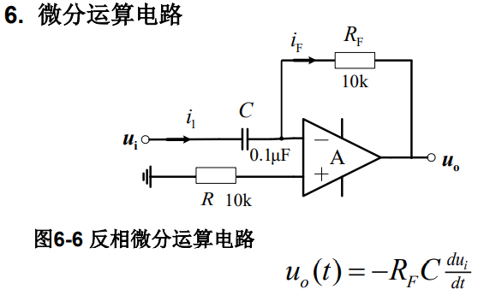

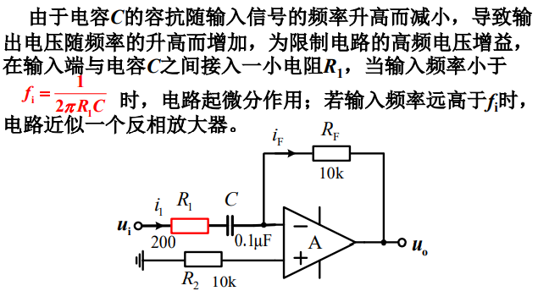

**四、实验内容、数据处理及误差计算：**

1．反相比例运算电路

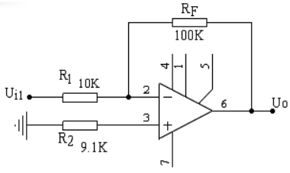按图1正确连线。输入f=500Hz， $U_{i}=0.5V$ (有效值）的正弦交流信号，用毫伏表测量 $U_{i}、U_{o}$ 的有效值，并观察 $u_{o}$ 和 $u_{i}$ 的相位关系，将结果记入表2。

测得电路图中所需电阻阻值：

|  |  |  |
| --- | --- | --- |
| $$R_{1}$$ | $$R_{2}$$ | $$R_{F}$$ |
| $$9.7257kΩ$$ | $$8.9576kΩ$$ | $$98.308kΩ$$ |

表1

$A_{u}$ 的计算值为 $A_{u}=−\frac{R_{F}}{R_{1}}=−\frac{98.308}{9.7257}=−10.11$

$A_{u}$ 的实测值为 $A_{u}=−−\frac{U_{o}}{U_{i}}=−\frac{5.04}{0.494}=−10.20$ 图1

|  |  |  |  |
| --- | --- | --- | --- |
| $$U_{i}$$ | $$U_{o}$$ | $A_{u}$ 实测值 | $A_{u}$ 计算值 |
| $$0.494V$$ | $$5.04V$$ | -10.20 | -10.11 |

表2

$A_{u}$ 的相对误差为 $\frac{\left|10.20−10.11\right|}{10.11}×100\%=0.890\%$

$u_{o}$ 和 $u_{i}$ 波形图如图2：

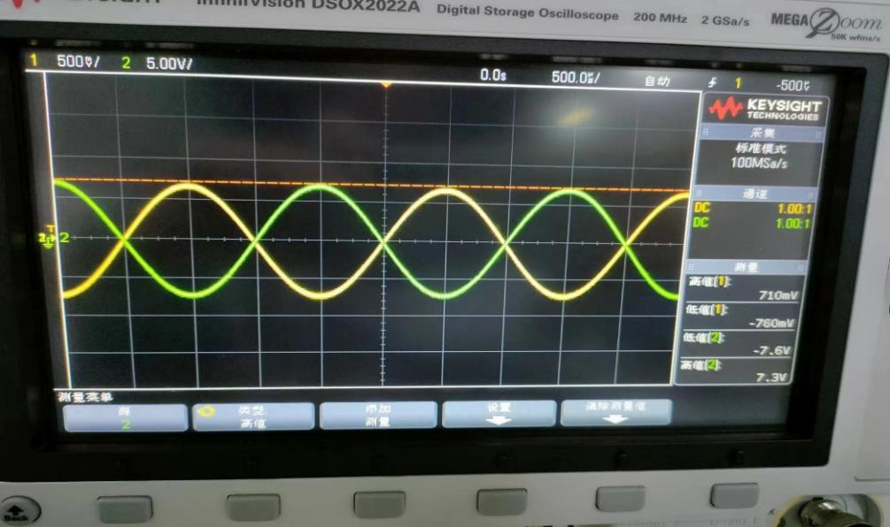

图2

2、反相加法运算电路

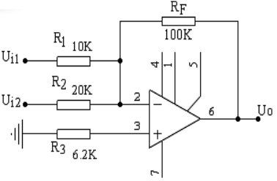按图3正确连线， $U_{i1}$ 和 $U_{i2}$ 采用直流稳压电源输入，用万用表 $DCV$ 档测量 $U_{i1}$ 和 $U_{i2}$ 及输出电压 $U_{o}$，将结果记入表4。

测得电路图中所需电阻阻值：

|  |  |  |  |
| --- | --- | --- | --- |
| $$R_{1}$$ | $$R_{2}$$ | $$R_{3}$$ | $$R_{F}$$ |
| $$9.725kΩ$$ | $$20.435kΩ$$ | $$6.046kΩ$$ | $$99.308kΩ$$ |

表3

根据公式 $U_{o}=−(\frac{R_{F}}{R_{1}}U_{i1}+\frac{R_{F}}{R_{2}}U_{i2})$ 计算出理论值，再根据理论值和测量值计算相对误差。 图3

|  |  |  |  |  |
| --- | --- | --- | --- | --- |
| $$U_{i1}$$ | $$0.102V$$ | $$0.302V$$ | $$−0.102V$$ | $$−0.302V$$ |
| $$U_{i2}$$ | $$0.202V$$ | $$0.602V$$ | $$−0.202V$$ | $$−0.602V$$ |
| $U_{o}$ 测量值 | $$−2.055V$$ | $$−6.034V$$ | $$1.996V$$ | $$5.976V$$ |
| $U_{o}$ 计算值 | $$−2.023V$$ | $$−6.009V$$ | $$2.023V$$ | $$6.009V$$ |
| $U_{o}$ 相对误差 | $$1.58\%$$ | $$0.42\%$$ | $$1.33\%$$ | $$0.55\%$$ |

表4

3、同相比例运算电路

按图4正确连线。输入f=500Hz， $U_{i}=0.5V$ (有效值）的正弦交流信号，用毫伏表测量 $U_{i}、U_{o}$ 的有效值，并观察 $u_{o}$ 和 $u_{i}$ 的相位关系，将结果记入表6。

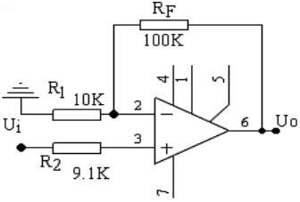测得电路图中所需电阻阻值：

|  |  |  |
| --- | --- | --- |
| $$R_{1}$$ | $$R_{2}$$ | $$R_{F}$$ |
| $$9.7257kΩ$$ | $$8.9576kΩ$$ | $$98.308kΩ$$ |

表5

$A_{u}$ 的计算值为 $A_{u}==1+\frac{R_{F}}{R_{1}}=1+\frac{98.308}{9.7257}=11.11$

$A_{u}$ 的实测值为 $A_{u}=\frac{U_{o}}{U_{i}}=\frac{5.45}{0.487}=11.19$ 图4

|  |  |  |  |
| --- | --- | --- | --- |
| $$U_{i}$$ | $$U_{o}$$ | $A_{u}$ 实测值 | $A_{u}$ 计算值 |
| $$0.487V$$ | $$5.45V$$ | 11.19 | 11.11 |

表6

$A_{u}$ 的相对误差为 $\frac{\left|11.19−11.11\right|}{11.11}×100\%=0.72\%$

$u_{o}$ 和 $u_{i}$ 波形图如图5：

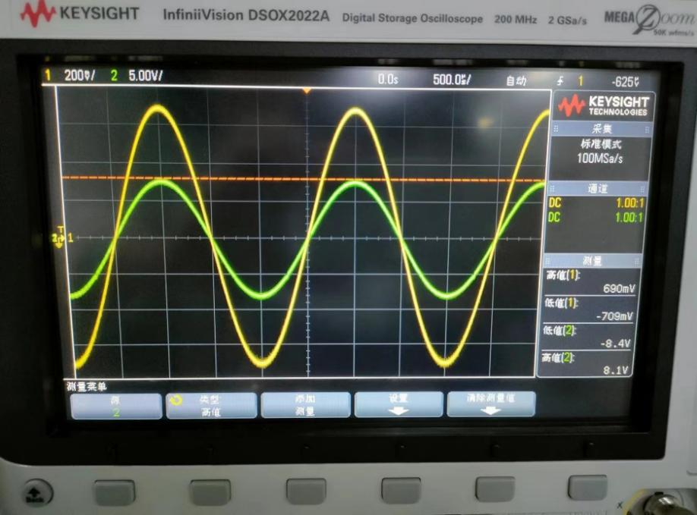

图5

4、差动放大电路（减法器）

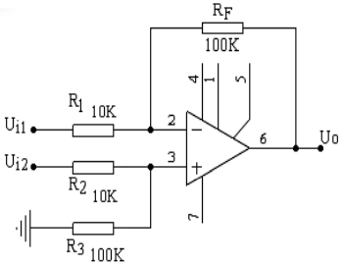按图6正确连线， $U_{i1}$ 和 $U_{i2}$ 采用直流稳压电源输入，用万用表 $DCV$ 档测量 $U_{i1}$ 和 $U_{i2}$ 及输出电压 $U_{o}$，注意 $U_{i1}$ 和 $U_{i2}$ 输入不能过大，防止 $U_{o}$ 进入饱和区，将测量结果记入表8。

测得电路图中所需电阻值：

|  |  |  |  |
| --- | --- | --- | --- |
| $$R_{1}$$ | $$R_{2}$$ | $$R_{3}$$ | $$R_{F}$$ |
| $$9.726kΩ$$ | $$9.746kΩ$$ | $$104.95kΩ$$ | $$99.31kΩ$$ |

表7

根据公式 $U_{o}=\frac{R_{3}(R_{1}+R_{F})}{R_{1}(R_{2}+R_{3})}U_{i2}−\frac{R_{F}}{R_{1}}U_{i1}$ 计算出理论值，再根据理论值和测量值计算相对误差。 图6

|  |  |  |  |  |
| --- | --- | --- | --- | --- |
| $$U_{i1}$$ | $$1.002V$$ | $$2.002V$$ | $$−1.002V$$ | $$−2.002V$$ |
| $$U_{i2}$$ | $$0.502V$$ | $$1.701V$$ | $$−0.502V$$ | $$−1.702V$$ |
| $U_{o}$ 测量值 | $$−5.104V$$ | $$−3.007V$$ | $$5.065V$$ | $$2.967V$$ |
| $U_{o}$ 计算值 | $$−5.082V$$ | $$−2.993V$$ | $$5.082V$$ | $$2.983V$$ |
| $U_{o}$ 相对误差 | $$0.43\%$$ | $$0.47\%$$ | $$0.33\%$$ | $$0.54\%$$ |

表8

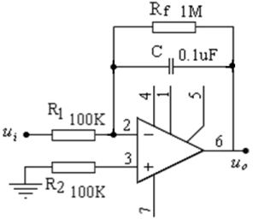5、积分运算电路

测得电路图中所需电阻及电容值：

|  |  |  |  |
| --- | --- | --- | --- |
| $$R_{1}$$ | $$R_{2}$$ | $$R_{F}$$ | $$C$$ |
| $$99.308kΩ$$ | $$104.95kΩ$$ | $$0.996MΩ$$ | $0.0938μF$ 图7 |

表9

按图7正确连线，取频率 $f=100Hz$，峰峰值为 $2V$ 的方波作为输入信号 $u_{i}$，用示波器测量并记录 $u_{i}$ 和 $u_{o}$ 的波形，计算理论的 $U_{opp}$，进行误差计算和分析。

图7

$u_{i}$ 和 $u_{o}$ 波形图及高值、低值、周期如图8、9所示：

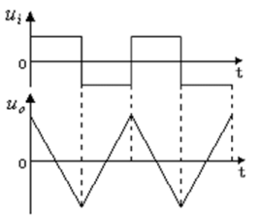 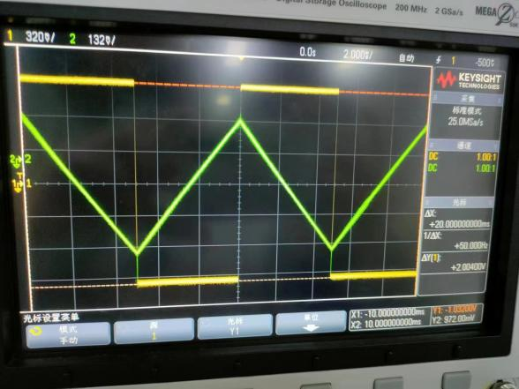

$−1.032V$

$$−294mV$$

$$266mV$$

$$10ms$$

$$10ms$$

$$0.972V$$

图8 图9

$U_{opp}$ 测量值为 $266mV−\left(−294mV\right)=560mV$，理论值为 $\frac{1}{R_{1}C}×\frac{U_{ipp}}{2}×\frac{T}{2}=537.8mV$

$U_{opp}$ 的相对误差为 $\frac{\left|560−537.8\right|}{537.8}×100\%=4.13\%$，误差来源可能有电路元件本身精确度带来的误差，示波器波形高低值读数误差等；电路中 $R_{F}$ 能有效抑制积分饱和和截止现象，但是会对总电流和电容的充放电电流起到分流作用，从而产生微小误差。

6、微分运算电路

测得电路图中所需电阻及电容值：

|  |  |  |  |
| --- | --- | --- | --- |
| $$R_{1}$$ | $$R_{2}$$ | $$R_{F}$$ | $$C$$ |
| $$200Ω$$ | $$9.746kΩ$$ | $$9.826kΩ$$ | $$0.0938μF$$ |

表10

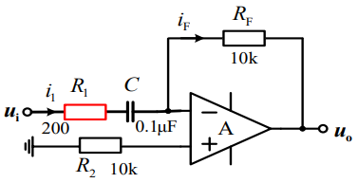

图10

按图10正确连线，输入三角波信号 $u_{i}$ 的频率为 $f=1kHz$，峰峰值为 $2V$，用示波器观察并定量画出 $u_{i}$ 和 $u_{o}$ 的波形，理论计算，进行误差计算和分析。

$u_{i}$ 和 $u_{o}$ 波形图及高值、低值、周期如图11、图12所示：

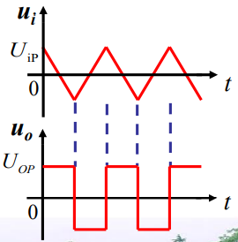 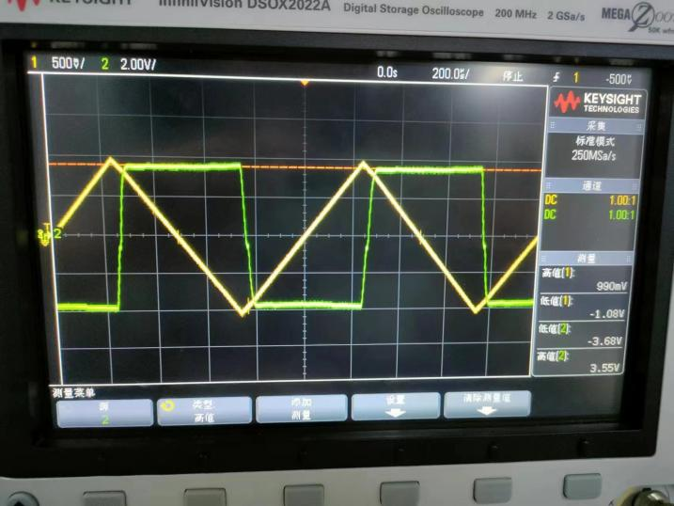

$$1ms$$

$$−4.20V$$

$$4.04V$$

$$−0.97V$$

$$0.99V$$

$$1ms$$

图11 图12

$$u_{o}\left(t\right)=−R_{F}C\frac{du_{i}}{dt}$$

$U_{op+}=R_{F}C\frac{2U_{ipp}}{T}=3.62V$ 相对误差为 $\frac{\left|4.04−3.62\right|}{3.62}×100\%=11.60\%$

$U_{op−}={−R}_{F}C\frac{2U_{ipp}}{T}=−3.62V$ 相对误差为 $\frac{\left|4.20−3.62\right|}{−3.62}×100\%=−16.02\%$

$U_{opp}=U_{op+}−U_{op−}=7.24V$ 相对误差为 $\frac{\left|8.24−7.24\right|}{7.24}×100\%=13.81\%$

误差来源可能有电路元件本身精确度带来的误差，示波器波形高低值读数误差等；理论上三角波经过积分电路将转换为方波，实验结果与理论基本一致，但是实验中三角波斜率突变时对应输出的方波末状态有明显的噪声，可能是串接的电阻并不能很好的限制电路的高频电压增益。

**五、误差分析**

1、集成运放本身的精确度问题，我们采用理想化模型进行计算，故有一定误差；

2、万用表等测量工具测量精度较低，示数有微小跳动，读数不准确；

3、集成运放所接直流电源 $±12V$ 无法测量，有一定误差；

4、示波器波形不稳定且不是很清晰，没有很好的抑制噪声，造成波形的高低值读数受到影响。

**六、实验总结：**

通过本次实验，我们掌握了集成运放的基本特性和工作原理，研究了集成运放中加法电路、减法电路、比例电路、微分电路和积分电路并进行了实验验证，达到了实验目的和实验要求，加深了对理论知识的理解。

体会到当示波器波形有很多毛刺时，最好选择手动测量，减小误差。

此外，在本次试验中有了通过所学知识，自行设计电路的体验。

**七、思考题：**

1、如何判断集成运算放大器的好坏？为了不损坏集成运算放大器，实验中应注意什么问题？

答：根据同相比例运算电路的公式： $U_{o}=(1+\frac{R_{F}}{R_{1}})U_{i}$，得到当 $R_{1}=∞$ 或者 $R_{F}=0$ 时， $U_{o}=U_{i}$。据此来检查集成运算放大器的好坏：

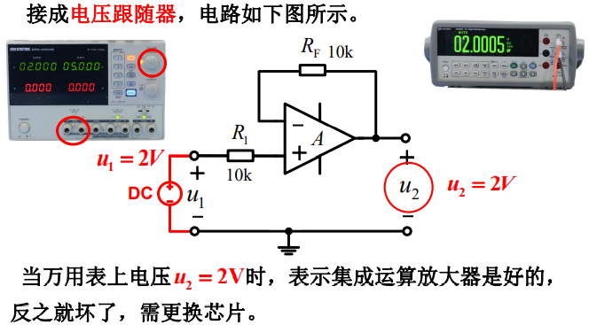

应注意的问题：不要接错电源的极性（在本实验中已接好，故该问题忽略）；输入信号的幅值要在运算放大器允许的范围之内，不能输入大于其限定的信号。

2、在反相加法运算电路中，如果 $U_{i1}$ 和 $U_{i2}$ 均采用直流信号，并选定 $U_{i2}=−1V$，考虑到运算放大器的最大输出幅度为 $±12V$， $U_{i1}$ 的绝对值不应超过多少伏？

答：该运放电路的输入和输出满足：

$$U_{o}=−\left(\frac{R_{F}}{R_{1}}U_{i1}+\frac{R_{F}}{R_{2}}U_{i2}\right)=−10U_{i1}+5$$

即有 $\left|10U_{i1}−5\right|≤12$，得到 $−0.7V≤U_{i1}≤1.7V$，所以 $U_{i1}$ 的绝对值不应超过 $0.7V$。

3、在积分运算电路图中，分析电阻 $R_{F}$ 的作用，说明 $R_{F}$ 的精度对积分电路的精度有何影响？

答：电阻负反馈能较有效地抑制积分漂移现象， $R_{F}$ 的加入让电容在充电的时候速度变慢，电压平缓，可以达到更好的滤波效果； $R_{F}$ 还能有效抑制积分饱和（限制低频积分增益）和截止现象，但是会对总电流和电容的充放电电流起到分流作用，存在一个分流电流小量，从而产生微小误差。为了减小这个误差，通常 $R_{F}$ 选择满足 $R_{F}C≫R_{1}C$，即电路时间常数远小于电容 $C$ 在和 $R_{F}$ 构成回路中放电的时间常数。

**补充思考题：**